PŘÍLOHA Č. 1 SYSTÉM HRY

- Mistrovský systém (každý s každým) – VARIANTA I.
- počet zúčastněných družstev (účastníků) 6 – 12 i více
- počet zápasů
n . (n-1) (n = počet družstev – účastníků)
2
c) počet kol: n - 1
- pořadí zápasů v jednotlivých kolech (pro 8 účastníků)

I II III IV V VI VII
1-8 8-5 2-8 8-6 3-8 8-7 4-8
2-7 6-4 3-1 7-5 4-2 1-6 5-3
3-6 7-3 4-7 1-4 5-1 2-5 6-2
4-5 1-2 5-6 2-3 6-7 3-4 7-1

Popis:
První kola začneme číslicí 1 a píšeme čísla v aritmetickém pořádku pod sebe až do číslice, které značí polovinu zúčastněných družstev, pak píšeme číslice opět v aritmetickém pořádku nad sebe a to tak, že v každé řádce vytváříme dvojice čísel. Řadu čísel píšeme v pořadí proti pohybu hodinových ručiček. V dalších kolech se postupuje takto:
- Nejvyšší číslo (hodnotu) vystřídáme vždy jednou na domácí a jednou na cizí hřiště (domácí družstvo v řádku uvedeném na prvním místě); nejvyšší číslo zůstává stále na prvním řádku.
- Číslici 1 dáváme vždy v dalším kole na místo číslice, která představuje polovinu zúčastněných družstev (u šesti tři, u osmi čtyři apod.)
- Od takto napsané číslice pokračujeme opět v aritmetickém pořádku proti směru hodinových ručiček.
- Při lichém počtu družstev se sestaví pořadí zápasů pro nejblíže vyšší sudý počet družstev a družstvo mající hrát s tímto sudým číslem, má v tomto či onom kole volno.
- Římské číslice značí kola.
- V druhé části soutěže (při dvou vzájemných střetnutích) je umístění čísel oddílů (účastníků) v každém kole na opačné straně sloupce.

Mistrovský systém – VARIANTA II:
(Tento způsob je vhodný pro tzv. turnajový systém soutěžení – více účastníků soutěžících v jedné hale v jednom hracím termínu.)
- počet družstev (účastníků) 6 – 12
- účastníci se utkají každý s každým (viz varianta I) jednokolově, poté se skupina (skupiny) rozdělí na dvě části
- ve finálové (popř. sestupové) části se účastníci utkají opět každý s každým, počet kol stanoví rozpis soutěže

- Skupinový systém – VARIANTA I:
- družstva (účastníky) rozdělíme do skupin a určíme, kolik účastníků z každé skupiny poskytuje do finále a zda se vzájemná utkání ve skupinách započítávají do finálové skupiny
- pořadí zápasů ve skupinách určíme podle zásad mistrovského systému
- konečné umístění ve skupinách (i ve finálové skupině, hraje-li mistr. systém) určíme podle počtu získaných bodů. Při rovnosti bodů se rozhodne podle čl. 80 SŘ.
- finálová skupina se hraje systémem:
- každý s každým
(tzv. mistrovský systém)
- vyřazovací systém
- - první z jedné skupiny hraje vždy s druhým z jiné skupiny podle předem určeného plánu
- - vítězové těchto utkání při čtyřech účastnících finálové skupiny jsou rozlosováni ke vzájemným utkáním (semifinálovým), jejichž vítězové sehrají utkání o 1. a 2. místo, poražení o 3. a 4. místo.

Skupinový systém – VARIANTA II:

Tento skupinový systém při nasazování určitého počtu účastníků se hraje tímto způsobem:

- účastníci se rozlosují podle počtu skupin o 3 – 4 účastnících. Ve skupině se třemi účastníky se jeden nasazuje, při čtyřech účastnících dva.
- ve tříčlenné skupině hraje každý s každým v pořadí: A-B, B-C, A-C
- ve čtyřčlenné skupině, jsou-li nasazeni účastníci A a D, se sehrají nejdříve utkání A-B, C-D. Podle výsledků se pak utkají vítězové a poražení.
- tímto způsobem se získá pořadí ve všech skupinách
- o konečné pořadí se utkají účastníci, kteří se umístili na stejných místech ve skupinách bez ohledu na počet účastníků ve skupinách, vzájemně buď každým s každým, nebo způsobem podle bodu c).

- Vylučovací systém – na jednu porážku (K.O. systém)
- Hrací plány pro systém na jednu porážku jsou uvedeny v příloze č. 2
- Losování provádí orgán pověřený řízením soutěže
- Hrací plán se připraví takto:
- je-li počet účastníků roven počtu 4, 8, 16, 32, 64, 128 (mocnina dvou), utkají se všichni hráči ve dvojicích již v prvním kole
- není-li počet účastníků mocnina dvou je 64, hledaný počet přímých postupů je 64 – 60 = 4.
- umístění „přímého postupu“ v hracích plánech je uvedeno v příloze č. 2.
- Nasazování se provádí takto:
- 72 a více účastníků 16 nasazených
- 32 až 71 účastníků 8 nasazených
- 16 až 31 účastníků 4 nasazení
- méně než 16 účastníků 2 nasazení

Počet nasazených lze upravit rozpisem soutěže nebo v propozicích turnaje. Nasazení je dáno umístěním na platném celostátním žebříčku. U dvojic rozhoduje součet umístění; pokud má některá dvojice součet shodný, má přednost ta, jejíž hráč má nejlepší umístění. V případě, že některý hráč dvojice nemá umístění na žebříčku, přidělí se mu pořadí o jedno vyšší, než má nejníže umístěný účastník. Umístění nasazených účastníků v hracím plánu je uvedeno v příloze č. 2. Nasazení č. 1 a 2 se doplní do hracího plánu přímo, ostatní nasazení se losují na uvedená místa.

- Pokud to složení účastníků dovolí, hráči jednoho oddílu se nalosují tak, aby se nepotkali v 1. kole (ve čtyřhrách platí toto ustanovení pouze pro dvojice složené z hráčů stejného oddílu).
- Pokud rozpis soutěže či propozice turnaje stanoví, lze omezit počet účastníků v hlavní soutěži a o zbývající místa sehrát kvalifikaci. Počet hráčů s právem přímé účasti a počet hráčů postupujících z kvalifikace musí být v poměru 3:1 nebo vyšším. Rozdělení hráčů s „přímou účastí“ a „ostatních“ se řídí umístěním na platném celostátním žebříčku. Pokud není kvalifikace dohrána před losováním hlavní soutěže, jsou místa určená pro postupující z kvalifikace losována zároveň s ostatními nenasazenými hráči hlavní soutěže. Kvalifikace se doporučuje využít při větším počtu hráčů než 64 (24 přímých účastní + 8 postupujících z kvalifikace).
- Losování se provádí veřejně či za přítomnosti zástupců oddílů; v případě losování v předstihu před konáním soutěže je třeba zveřejnit místo a čas konání a umožnit účast zástupců oddílů na základě jejich žádosti. Losování musí být provedeno nejpozději před zahájením losované disciplíny a nesmí se po rozehrání prvního kola měnit. Losování se provádí buď mincí, nebo pomocí čísel, která jsou hráčům předem přidělena.
- Postup vypracování hracího plánu je tento:
- stanovení počtu nasazených a jejich jmenovité určení,
- vylosování nasazených hráčů,
- umístění „přímých postupů“ v hlavním plánu,
- dolosování zbývajících účastníků.

- Vylučovací systém – na dvě porážky
Při tomto systému vzrůstá počet zápasů dvojnásobně proti systému na jednu porážku. Proto je třeba předem zjistit, zda časové podmínky a počet kurtů dovolují hladký průběh turnaje. Počet zápasů zjistíme podle vzorce 2 . n – 3 (n – počet účastníků).

Postup je tento:
- Rozlosování a nasazení se provádí podobným způsobem jako při systému na jednu porážku.
- Hrací plán se skládá z hracího kola (kola vítězů) a kola poražených – viz příloha č. 3. Při větším počtu účastníků než 16 rozpracujeme tabulky s kombinací tabulek předcházejících (např. při 24 účastnících spojíme 2 tabulky pro 12 účastníků).
- Hráč je z turnaje vyřazen teprve po dvou porážkách.
- Vítěz zápasu v hlavním kole postupuje podle hracího plánu a je vítězem soutěže – turnaje.
- Poražený je přeřazen na stranu poražených, na místo označené písmenem v hracím plánu poražených, kde postupuje tak dlouho, dokud není podruhé poražen.
- Pořadí na dalších místech (II, III, IV) je vyznačeno v kole poražených.
- Nasazování hráčů se provádí podle systému hry na 1 porážku.

PŘÍLOHA Č. 2 HRACÍ PLÁN PRO NASAZENÍ NA 1 PORÁŽKU
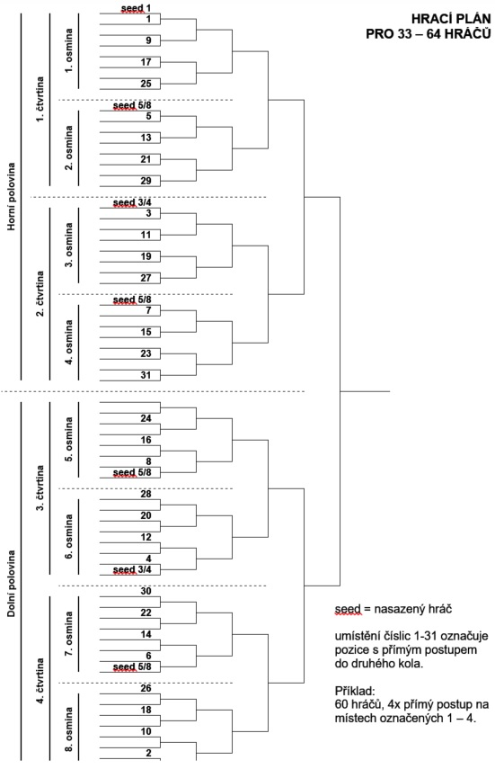

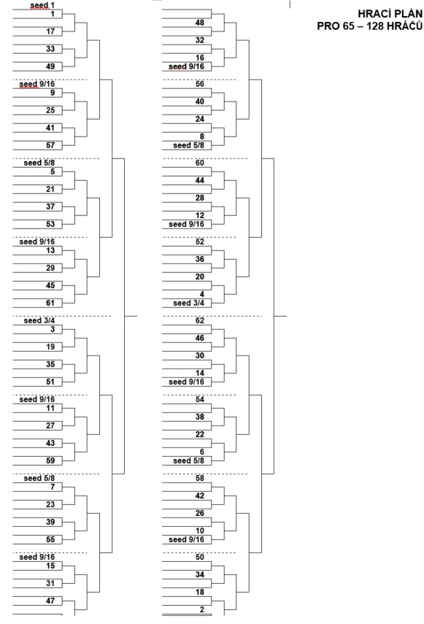

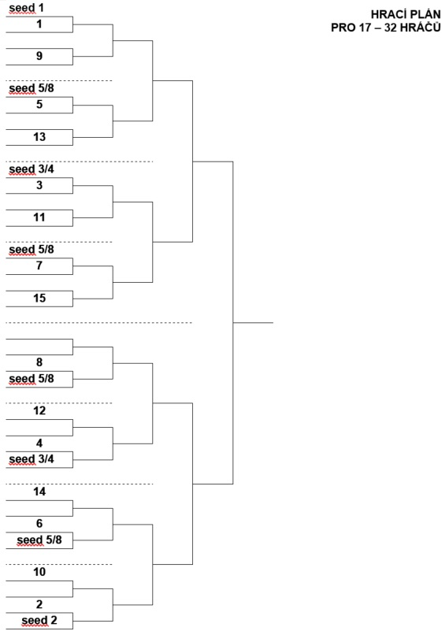

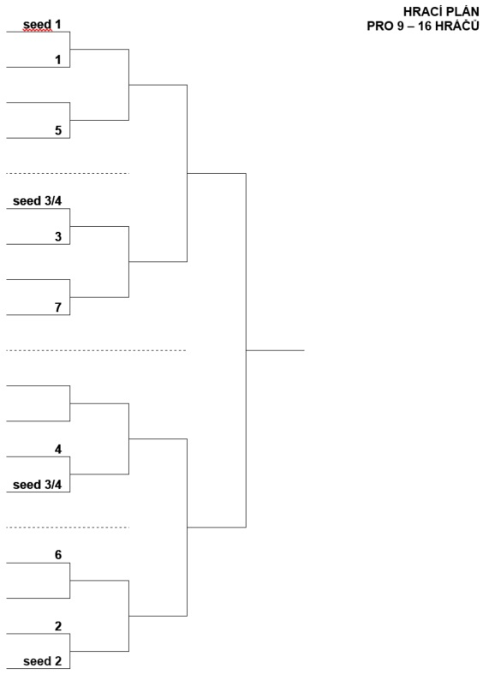

PŘÍLOHA Č. 3 HRACÍ PLÁN NA DVĚ PORÁŽKY

